Lección 4: Rompecabezas de fichas geométricas y ecuaciones
- Usemos ecuaciones para mostrar cuántas hay de cada figura.

Calentamiento: Cuál es diferente: Ecuaciones
¿Cuál es diferente?
A
$3+3=6$
B
$6=4+2$
C
$4+3=7$
D
$4+2=6$

4.1: Asociemos ecuaciones con rompecabezas de fichas geométricas
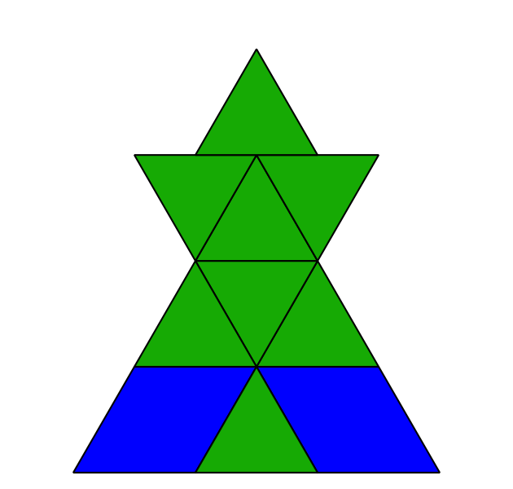
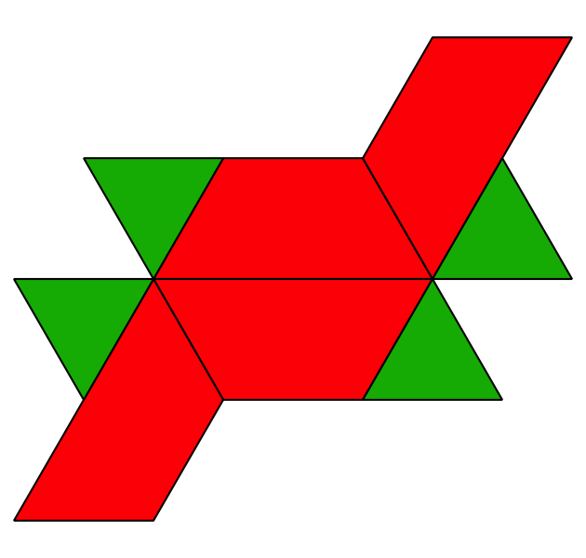
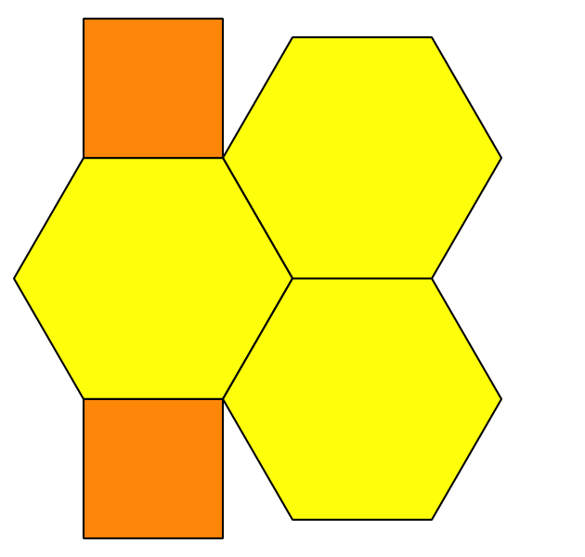
$8=4+4$
$6+1=7$
$10=2+8$
$7=6+1$
$2+3=5$
​$9=6+3$
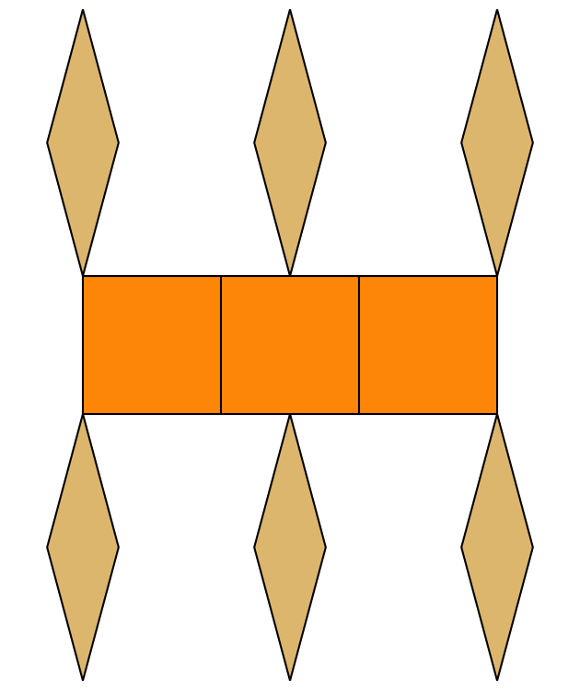
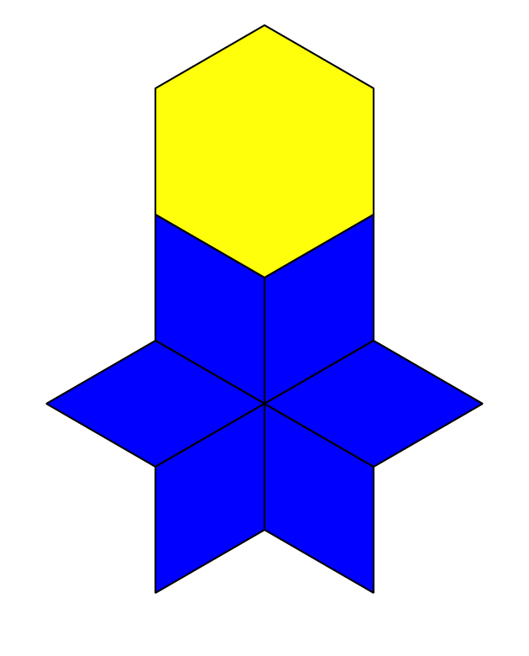

4.2: Armemos figuras para representar ecuaciones
$4=1+3$
$10+0=10$
$5+4=9$
$8=2+6$
$3+3=6$
$7=2+5$

4.3: Centros: Momento de escoger
Escoge un centro.
Fichas geométricas
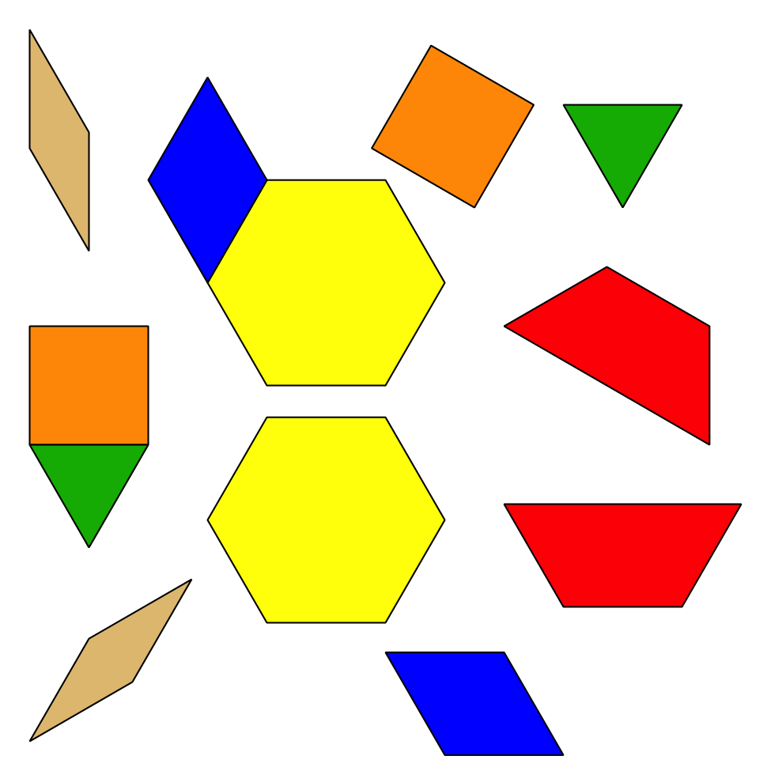
Bloques sólidos geométricos
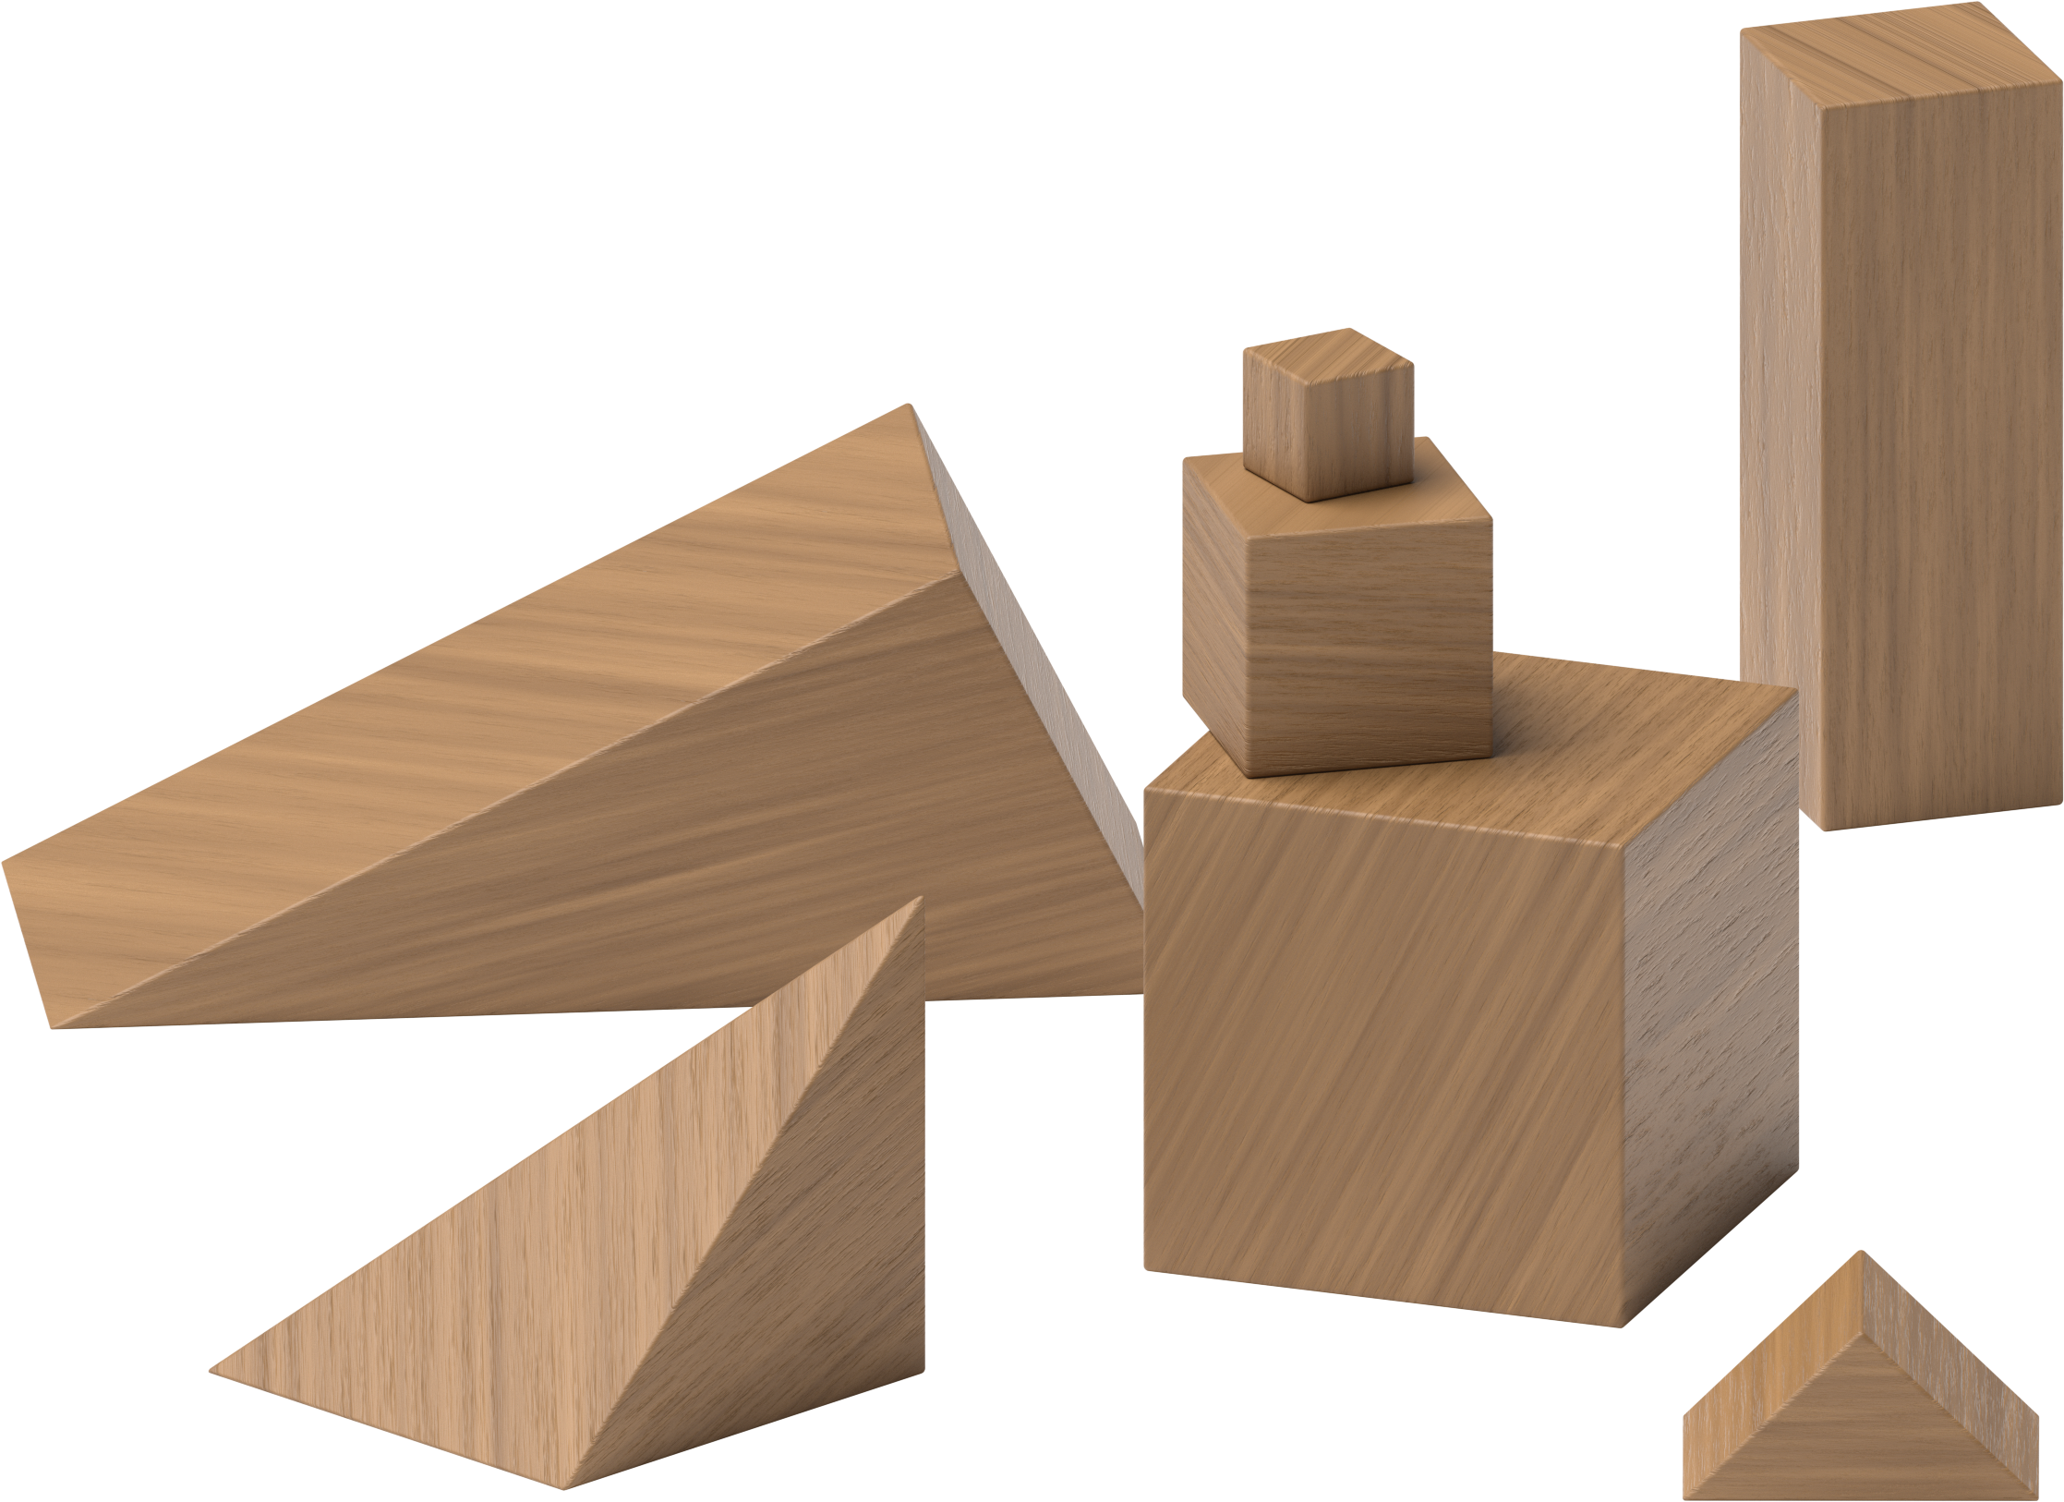
Agarra y cuenta
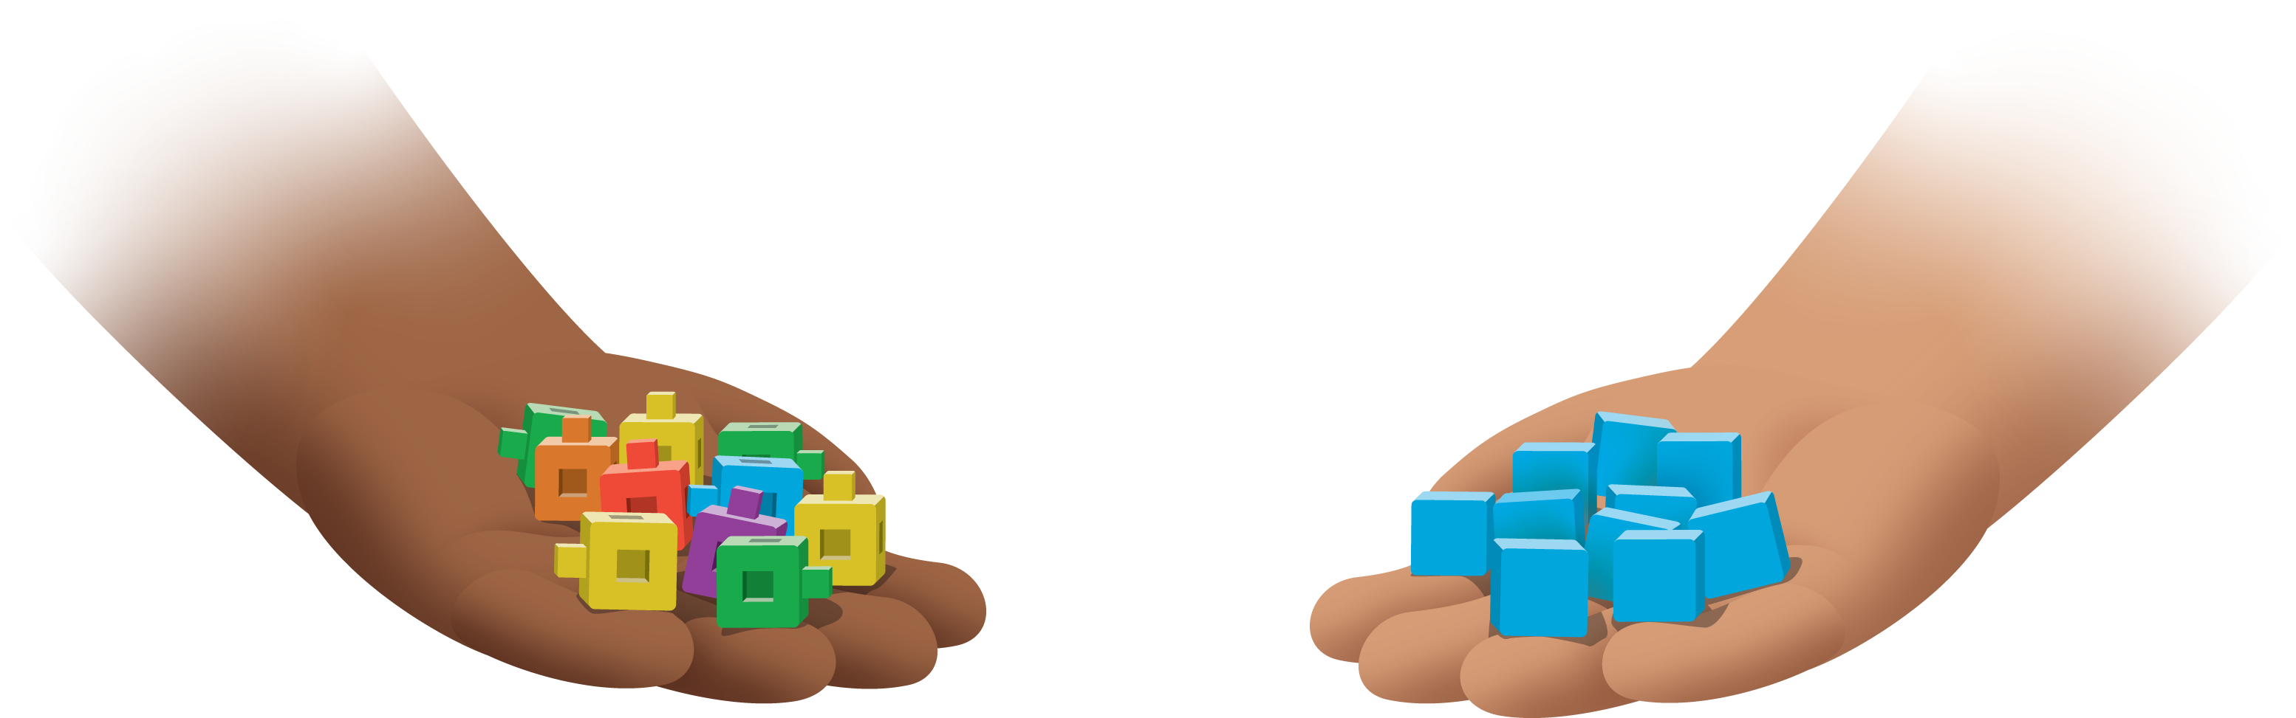
Encuentra la pareja
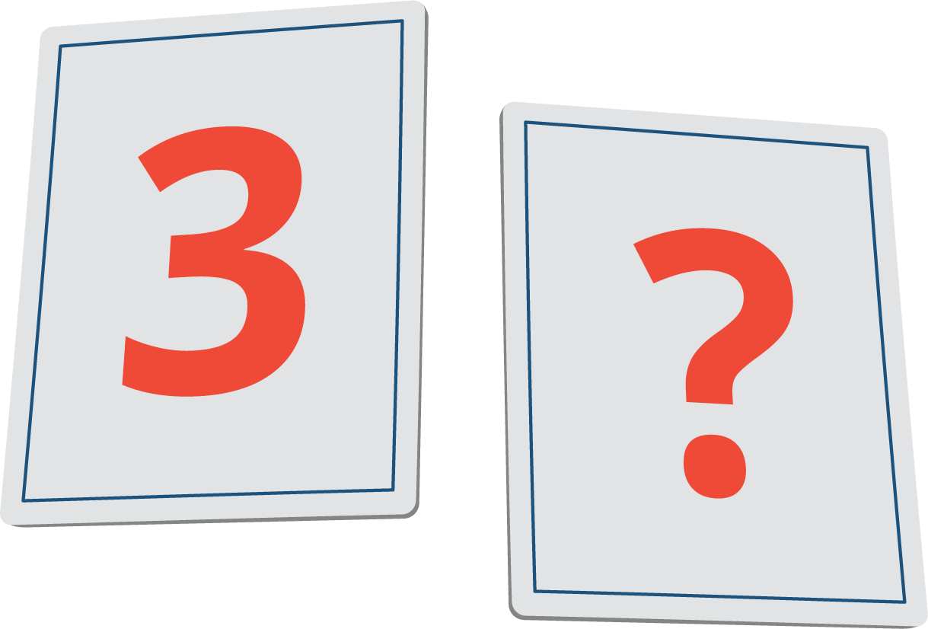
© CC BY 2021 Illustrative Mathematics®

